РОССИЙСКАЯ ФЕДЕРАЦИЯ
РОСТОВСКАЯ ОБЛАСТЬ
МУНИЦИПАЛЬНОЕ ОБРАЗОВАНИЕ
«ДОЛОТИНСКОЕ СЕЛЬСКОЕ ПОСЕЛЕНИЕ»
АДМИНИСТРАЦИЯ ДОЛОТИНСКОГО СЕЛЬСКОГО ПОСЕЛЕНИЯ

ПОСТАНОВЛЕНИЕ

от 03.06.2022 № 54

х. Молаканский

О внесении изменений в приложение
к постановлению Администрации
Долотинского сельского поселения от 22.04.2021 № 22

В целях приведения правовых актов Администрации Долотинского сельского поселения в соответствие с действующим законодательством, Администрация Долотинского сельского поселения, -

ПОСТАНОВЛЯЕТ:

1. Внести в приложение №1 к постановлению Администрации Долотинского сельского поселения от 22.04.2021 № 22 «Об утверждении Порядка ведения Муниципальной долговой книги Долотинского сельского поселения» изменения согласно приложению к настоящему постановлению.
2. Настоящее постановление вступает в силу со дня его официального обнародования и применяется к правоотношениям, возникшим с 01.01.2022.
3. Контроль за выполнением настоящего постановления оставляю за собой.

  Глава Администрации  Долотинского сельского поселения | 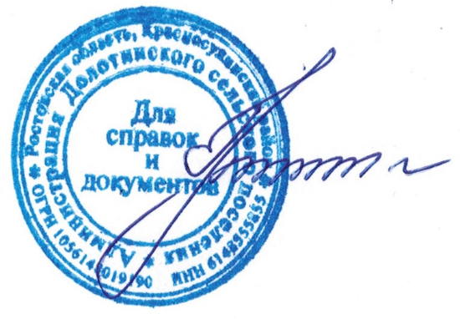 | О.В. Борисова
  Глава Администрации  Долотинского сельского поселения |  | О.В. Борисова
  Глава Администрации  Долотинского сельского поселения |  | О.В. Борисова

Приложение
к постановлению Администрации
Долотинского сельского поселения от
03.06.2022 № 54

ИЗМЕНЕНИЯ,
вносимые в постановление
Администрации Долотинского сельского поселения

- В пункте 5 части 1:
- Абзац 1 изложить в редакции:
«Информация о долговых обязательствах (за исключением обязательств по муниципальным гарантиям) вносится в муниципальную долговую книгу в срок, не превышающий пяти рабочих дней с момента возникновения соответствующего обязательства.
Информация о долговых обязательствах по муниципальным гарантиям вносится в муниципальную долговую книгу в течение пяти рабочих дней с момента получения сведений о фактическом возникновении (увеличении) или прекращении (уменьшении) обязательств принципала, обеспеченных муниципальной гарантией.»

